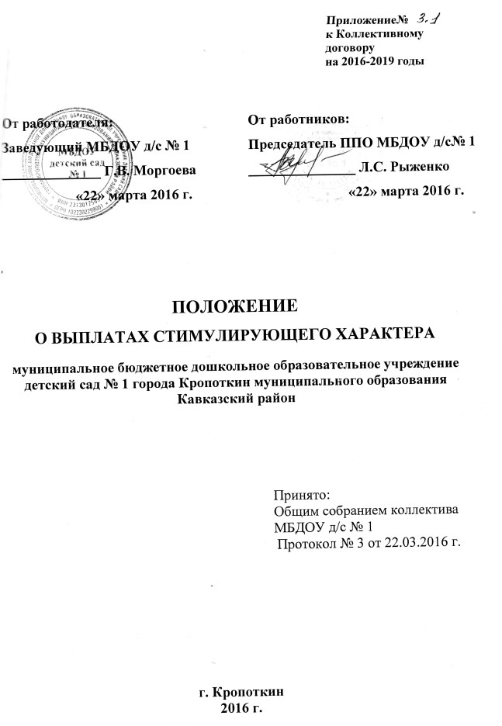
- Общие положения

1.1. Настоящее Положение о выплатах стимулирующих надбавок (далее – Положение) муниципального бюджетного дошкольного образовательного учреждения детский сад № 1 муниципального образования Кавказский район (далее - МБДОУ), разработано на основании Постановления главы муниципального образования Кавказский район от 14.11.2008 г. № 881 «О подготовке к введении отраслевых систем оплаты труда работников муниципальных учреждений муниципального образования Кавказский район» (с изменениями), Постановления главы муниципального образования Кавказский район от 17.11.2008 г. № 885 «О введении новой системы оплаты труда работников учреждений системы образования муниципального образования Кавказский район» (с изменениями).
Настоящее Положение разработано в целях повышения материальной заинтересованности работников МБДОУ, реализующих общеобразо-вательную программу дошкольного образования, повышения качества образования, проявления творческой активности и инициативы, создания современных условий для успешной реализации образовательной программы МБДОУ, развития творческой активности и инициативы, а также с целью мотивации работников к инновационной деятельности, использованию современных образовательных технологий.
1.2. Положение является локальным нормативным актом МБДОУ, регулирующим порядок применения различных видов и размеров материального стимулирования в целях установления механизма связи заработной платы с результативностью труда и усиления мотивации работников МБДОУ и регламентирует порядок материального стимули-рования работников МБДОУ .
1.3. Стимулирующая часть фонда оплаты труда формируется в пределах утвержденных бюджетных ассигнований на оплату труда работников МБДОУ, и состоит из:
- выплат производимых работникам без оценочных листов;
- выплат за интенсивность и высокие результаты работы.
1.4. Распределение стимулирующей части фонда оплаты труда производится на основе фиксирования результатов работы работников за истекший период: с 15 числа предыдущего месяца по 15 число текущего месяца.
1.5. Руководитель вправе корректировать условия установления стимулирующих выплат, в том числе дополнять их, по согласованию с Профсоюзным комитетом учреждения.
1.6. Положение о стимулировании труда работников МБДОУ принимается в соответствии с процедурой принятия локальных актов, предусмотренном Уставом МБДОУ, с учетом мнения представительного органа работников и органа самоуправления МБДОУ.
1.7 Заведующий МБДОУ вправе направить на увеличение стимули-рующей части фонда оплаты труда денежные средства сложившиеся от экономии по фонду оплаты труда за месяц, предыдущий периоду установления стимулирующих выплат и средства, высвободившиеся в результате оптимизации штатной численности МБДОУ.
1.8. Экономия фонда оплаты труда, образовавшаяся в связи с оплатой дней временной нетрудоспособности за счет средств фонда социального страхования и по другим причинам, связанным с отсутствием работника, направляется на увеличение стимулирующей части фонда оплаты труда, премирование, а также на оказание материальной помощи работникам.
2. Порядок выплат стимулирующего характера.
2.1. Выплаты стимулирующего характера осуществляются за счет и в пределах фонда оплаты труда, направляемого на стимулирование сотруд-ников МБДОУ.
2.2.Выплаты стимулирующего характера работника могут осущест-вляются ежемесячно, ежеквартально, за полугодие, за девять месяцев, за год.
2.3. Размеры стимулирующих выплат педагогическим работникам МБДОУ устанавливаются по бальной системе с учетом разработанных критериев.
Перечень критериев оценки результативности и качества работы педагогических работников МБДОУ изложен в Приложении № 1 к настоящему Положению.
2.5. Размер стимулирующих выплат за почётное звание, учёную степень, квалификационную категорию, выслугу лет, качество выполнения работ устанавливается в процентном отношении к окладу.

3. Условия и порядок определения стимулирующих выплат работникам МБДОУ.

3.1.Выплаты производимые работникам без оценочных листов:
3.1.1. Ежемесячная стимулирующая надбавка к окладу за почётное звание, учёную степень устанавливается:
- 7,5 % за учёную степень кандидата наук или почётное звание
« Заслуженный», « Народный», «Почетный»;
- 15 % - за учёную степень доктора наук.
3.1.2. Ежемесячная стимулирующая надбавка к должностному окладу за выслугу лет устанавливается работникам в зависимости от общего количества лет, проработанных в учреждениях образования:
- при стаже от 1 до 5 лет – 5 %;
- при стаже от 5 до 10 лет – 10 %;
- при стаже от 10 лет – 15 %.
Выплаты стимулирующего характера за выслугу лет педагогическим работникам устанавливаются пропорционально объему учебной нагрузки (педагогической работы).
3.1.3. Ежемесячная стимулирующая надбавка за квалификационную категорию устанавливается педагогическим работникам к должностному окладу с целью стимулирования их к профессиональному росту путем повышения профессиональной квалификации и компетентности:
- высшая категория - 15%
– первая категория - 10%
– вторая категория - 5%
3.1.4. Для стимулирования труда работников в МБДОУ предусмотрены следующие персональные повышающие коэффициенты к окладу:
- старшая медицинская сестра- 0,1;
- младший воспитатель - 0,1;
- заведующий хозяйством, заведующий складом, кладовщик - 0,1;
- повар, шеф-повар, кухонный рабочий - 0,12;
- подсобный рабочий - 0,12;
- машинист по стирке белья и ремонту одежды - 0,12;
- уборщик служебных помещений - 0,1;
- водитель - 0,2;
Применение повышающих коэффициентов не образует новый оклад (должностной оклад), ставку заработной платы, и не учитывается при исчислении иных стимулирующих выплат, устанавливаемых в процентном отношении к окладу.
Повышающие коэффициенты к окладу устанавливаются приказом руководителя на определенный период времени в течение соответствующего календарного года.
3.2.Выплаты за интенсивность и высокие результаты работы:
3.2.1. Основанием для определения размера выплат стимулирующего характера работникам МБДОУ за интенсивность и высокие результаты работы для педагогических работников является оценочный лист.
3.2.2.Оценочный лист – способ фиксирования, накопления и оценки результатов деятельности работников, предназначенный для объективной оценки, для определения размера выплат. Форма и содержание оценочных листов работников включают: должность, фамилию и инициалы работника, критерии оценки, баллы, дату заполнения оценочного листа.
3.2.3.Оценочный лист заполняется работником самостоятельно в электронном виде или на бумажных носителях, в соответствии с логикой отражения результатов его профессиональной деятельности, на основе ранее утвержденных критериев и содержит самооценку его труда. Оценочный лист работники передают в рабочую комиссию, созданную в МБДОУ с 15 по 17 число текущего месяца.
3.2.4.Состав рабочей комиссии утверждается на общем собрании коллектива.
3.2.5. Для проведения объективной внешней оценки результативности и качества профессиональной деятельности работника, на основе его оценочного листа, рабочая комиссия проводит оценку сложности, интенсив-ности и результативности работы за отчетный период в соответствии с кри-териями, представленными в данном положении, с использованием уста-новленных баллов, и оформляет протокол. Заседания рабочей комиссии проводятся ежемесячно с 15 по 17 число. Решения рабочей комиссии принимаются на основе открытого голосования путём подсчёта простого большинства голосов. Результаты рабочей комиссии оформляются завершающим итоговым баллом, и доводится для ознакомления под роспись работнику, после чего передаётся на согласование в Профсоюзный комитет МБДОУ.
3.2.6. Конкретный размер выплат стимулирующего характера работнику определяется следующим образом: общая сумма ежемесячного размера фонда заработной платы, направленной на выплаты стимулирующего характера (в рублёвом выражении), делится на общее количество баллов, набранных всеми сотрудниками за текущий период времени и полученный результат умножается на количество баллов, набранных каждым работником.
3.2.7.Протокол заседания рабочей комиссии, ежемесячно в период с 15 по 17 число, предоставляется руководителю МБДОУ, с указанием баллов, заработанных работниками за истёкший период, на основании протокола издается приказ руководителя. Протоколы хранятся у администрации МБДОУ.
3.2.8. При наличии обоснованных замечаний к педагогическим работникам, связанных с:
- не соблюдением правил ОТ и ОЖЗ детей (травматизм);
- не соблюдением Правил внутреннего трудового распорядка;
- нарушением санитарно-эпидемиологического режима;
- обоснованными жалоба родителей (законных представителей),
общая сумма набранных работником баллов, за текущий период времени, аннулируется.
3.2.9. Педагогическому работнику, увольняющемуся в текущем месяце и отработавшим более половины месяца выплата стимулирующего характера производится без оценочного листа из расчета 3000 рублей за фактически отработанное время.
3.3. Выплаты стимулирующего характера руководителю устанавли-ваются приказом начальника управления образования администрации МО Кавказский район.

4. Заключительные положения

4.1. В настоящее Положение по мере необходимости, выхода указаний, рекомендаций вышестоящих органов могут вноситься изменения и дополнения, которые принимаются общим собранием коллектива и утверждаются руководителем МБДОУ.
4.2.Срок действия настоящего Положения не ограничен. Положение действует до принятия нового.

Приложение 1

Оценочный лист работы педагога_МБДОУ_д/с№ 1________________________________
Ф.И.О.
Дата_____________________________

№ п/п | Критерии | Балл | Самооценка | Оценка комиссии
Разработке и реализации основной образовательной программы дошкольного образования
1. | Представление опыта работы по реализации основной образовательной программы дошкольного образования на педагогических советах, семинарах, практикумах, в СМИ и др. (за каждое) на уровне:  - ДОУ  - района  - региона | 2  3  4
2 | Проведение открытых мероприятий и мастер-классов для аудитории педагогов  - ДОУ  - Района | 2  3
Реализация инновационных проектов
3 | Участие педагогов ДОУ в разработке и реализации инновационных проектов, программ и цифровых образовательных ресурсов (ЦОР)  - самостоятельно разработал проект, программу, ЦОР  - являлся участником общего или группового инновационного проекта | 3  2
4 | Участие педагогов ДОУ в профессиональных конкурсах, конкурсах детского творчества и мероприятиях различных уровней:  - ДОУ  - района  - региона | 1  2  3
Эффективность деятельности по сохранению и укреплению здоровья воспитанников
5 | Организация и проведение открытых массовых мероприятий с детьми физкультурно-оздоровительной направленности | 3
Реализация мероприятий, обеспечивающих взаимодействие с родителями воспитанников
6 | Информационно-коммуникативная связь с родителями :  оформление и размещение фотоотчетов и иных материалов по итогам мероприятий с детьми:  - в уголках для родителей;  - на своем мини-сайте  - на сайте ДОУ | 1  2  3
7 | Участие родителей воспитанников в мероприятиях, предусмотренных планом работы учреждения, инновационных проектах, реализуемых в рамках основной образовательной программы дошкольного образования  (совместные досуги, дни открытых дверей, педпроекты) – за каждое мероприятие | 2
Создание элементов образовательной инфраструктуры
8 | Выполнение требований к развивающей предметно-пространственной среде в соответствии с ФГОС и ОЖЗ (организация пространства группы, территории, оборудования) | 2
9 | Взаимодействие с социумом (школы, музеи, библиотеки) | 2
Интенсивность и напряженность работы педагога
10 | - руководитель районного методического объединения  - член комиссии, советов, жюри, творческих групп (за каждое)  - работа в АСУ «СГО»  - координатор «СГО» | 2  1  1  3
Итого баллов:
Ознакомлен
Дата
___

